Франкове слово-це криниця.
Спіши з його джерел напиться!
Сценарій ранку
4 клас

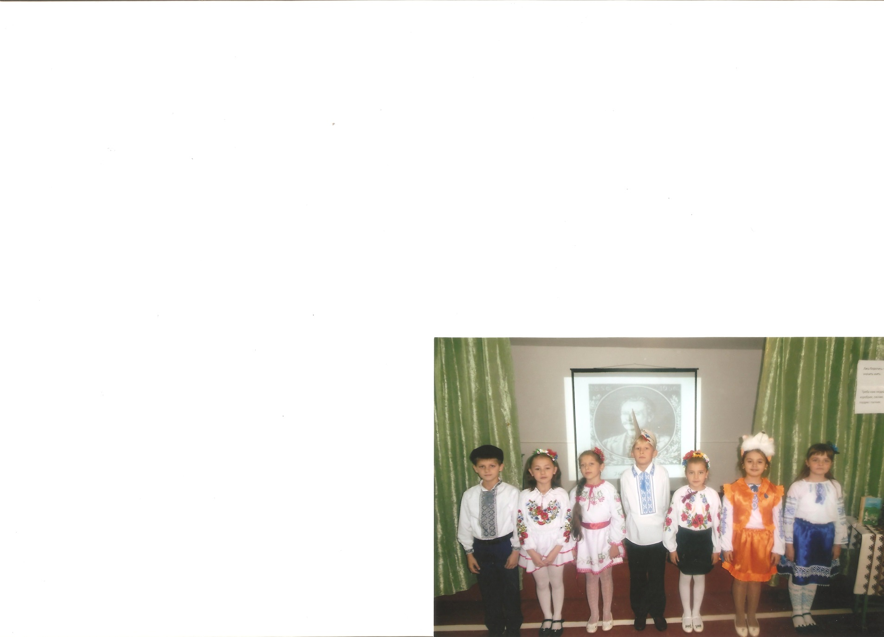

Обладнання: портрет Івана Яковича Франка, прикрашений вишитим рушником, виставка малюнків до творів письменника, виставка робіт з глини та пластиліну до Франкових казок, фотоальбом з садиби Івана Яковича Франка, плакат з Франковим афоризмом:
Тихо трудячись поволі
Ступаймо до цілі , о браття,
Лиш що набуде наш труд,
Своїм то можем назвать!
Учитель.
А як мільйонів куплений сльозами
День світла, щастя й волі засвітає,
То, чень, в новім, великім людськім храмі
Хтось добрим словом і мене згадає.
Крізь простір і час долинули до нас пристрасні слова Великого Каменяра, осяяні сподіваннями на те, що його важка праця в ім’я кращого майбутнього народу не пропаде даремно, буде оцінена наступними поколіннями людей. Сьогодні І.Я.Франка не просто згадують, з гордістю називають сином України, національним героєм, а й вдумливо вивчають його літературну спадщину. Творчість письменника стала предметом дослідження спеціальної галузі науки – франкознавства. А ми вшануємо пам’ять безсмертного Франка, пройшовши стежинами його творчості.
Хлопці грають на сопілках.
Учні.
- Краю мій рідний, скільки в тобі чарів і краси. По твоїх мальовничих просторах гордо несе свої хвилі бурхливий Черемош, тебе прикрашають високі вежі древнього Львова, зелені пагорби Чернівців,співуче Прикарпаття.
- Барвистим віночком простяглися від краю до краю підгірські села, такі рідні й близькі моєму серцю, бо тут народилися мої прадіди.
Довго наш народ бідував. Віками гнобили його царські сатрапи, німецькі барони, польські шляхтичі,румунські бояри,мадярські графи.
- Та народ, що дав світові безсмертного Шевченка, народ, який породив легендарних месників Довбуша, Кармелюка, великого Каменяра, боровся за своє щастя.
Ні,народ наш не тужив, -
Вірив, мріяв, з паном бився.
У цвіту народних нив
Велетень новий родився.

Гей, на гребені Карпат
Встала заграва багряна.
Ми почули слово “брата”
У піснях Франка Івана.

Люди, люди! Я ваш брат!
Я для вас рад жити.
Серця свого кров’ю рад
Ваше горе змити.

Співайся, пісне полум’яна, -
Нехай почує вся земля
Про мужнього Франка Івана,
Сина коваля.

Всі роки життя його суворі
Освітилися борні вогнем.
Батько вмів кувать плуги, підкови,
Син був слова правди ковалем.
Учні виконують пісню на слова І.Я.Франка “Не пора…”.
Говорив коваль про правду люту,
Про життя нестерпне бідняка…
І несла та мова, часто чута,
Гнів у серце юного Франка.
“ На дні моїх споминів горить вогонь. Це вогонь у кузні мого батька. І мені здається, що запас його я взяв дитиною в сою душу на далеку мандрівку життя і що він не погас і досі”.
Учень читає вірш І.Франка “У долині село лежить”.
Ти вірним був сином свого народу.
Із іскор вогненних ти вірші складав, -
Вони скликали народ до свободи –
І кожен із вірою скелю лупав.
- Ще в дитинстві запала в душу малого Івася народна пісня. Любов до неї проніс він через усе своє життя.
Під музичний супровід дівчата виконують українську народну пісню “ Взяв би я бандуру”.
Взяв би я бандуру
Та й заграв, що знав,
$\left.\begin{aligned}Через ту бандуру \\ Бандуристом став.\end{aligned}\right\}$Двічі

А все через очі,
Коли б я їх мав,
$$\left.\begin{aligned}За ті карі очі \\ Душу б я віддав\end{aligned}\right\}Двічі$$

Марусино, серце,
Пожалій мене,
$$\left.\begin{aligned}Візьми моє серце, \\ Дай мені своє. \end{aligned}\right\}Двічі$$

Де Крим за горами,
Де сонечко сяє,
$$\left.\begin{aligned}Там моя голубка \\ З жалю завмирає.\end{aligned}\right\}Двічі$$

Взяв би я бандуру
Та й заграв, що знав,
$$\left.\begin{aligned}Через ту дівчину \\ Бандуристом став.\end{aligned}\right\}Двічі$$

Пісне моя ти, сердечна дружино,
Серця відрадо в дні горя і сліз.
З хати вітця як єдинеє віно
К тобі любов до життя я приніс.

Тямлю, як нині: малим ще хлопчиною
В мамині пісні заслухувався я.
Пісні ті стали красою єдиною
Бідного мого тяжкого життя.
- Саме з маминих пісень приходить у вірші Франка образ калини – улюбленого символу українців.
Учень читає вірш І.Франка “Червона калино, чого в лузі гнешся?”
- Особливо припали до серця поета чудові коломийки, які співали дівчата вечорами після тяжкої праці.
Дівчатка виконують коломийку.
Нема краю веселого,
Як гуцульські села.
Де їдете там вчуєте
Пісеньку веселу.
$$\left.\begin{aligned}Ой, да-на, да-на, да-на, \\ Пісеньку веселу. \end{aligned}\right\}Двічі$$

Не є співу на сім світі,
Як та коломийка,
Она душу вириває
З мойого серденька.
$$\left.\begin{aligned}Ой, да-на, да-на, да-на, \\ З мойого серденька. \end{aligned}\right\}Двічі$$

Та я свою співаночку
Нігде не забуду,
Та як буду умирати,
Ще співати буду.
$$\left.\begin{aligned}Ой, да-на, да-на, да-на, \\ Ще співати буду. \end{aligned}\right\}Двічі$$
- А ще хлопці та дівчата охоче виконували народні гуцульські танці, якими й досі славиться земля карпатська.
Ой заграйте нам цимбали,
Заспівай, трембіто,
Щоб діти танцювали
По цілому світу.
Діти виконують гуцульський танок.
- За своє життя І.Франко написав майже 6 тисяч творів, знав 14 іноземних мов. Його твори перекладені 60-ма мовами народів світу. І в нашій країні, і за кордоном відбуваються Франкові читання за участю письменників-франкознавців. Щорічно у вересні такі читання влаштовуємо і ми.
Вірш І.Франка “Розвивайся, лозо, борзо…”.
- Іван Франко любив дітей. “Життя, - говорив він, - мені мало всміхалось, а діти були тим весняним сонячним промінням, яке зігрівало моє серце”. Вірш І.Франка “Киця” знає кожна маленька дитина.
Учень читає вірш “Киця”.
- Герої Франкових творів приходять у наше життя з раннього дитинства. Спробуйте впізнати їх.
- Хто ходив до школи цілий рік, а навчився лише “А-баба-галамага”? (Гриць із оповідання “Грицева шкільна наука”.)
-А хто поборов чорну хмару, відвернувши град і дощ від полів? Не знаєте? Малий Мирон. Зараз ми познайомимось з цим хлопчиком ближче.
Інсценізація уривка з оповідання І.Франка “Малий Мирон”.
Входить Мирон, дивиться уважно вгору і, вказуючи пальцем на небо, говорить:
- От сонечко. Чому воно таке невеличке, а татуньо казали, що воно велике? То, напевно, в небі лиш така невеличка дірка прорізана, що його лиш стільки видно!
Ба, а як же воно? Сходить, там дірка мала, заходить, то й там дірка. Хіба ж дірка разом із сонцем по небі ходить?
Дивлячись у небо, Мирон виходить.

